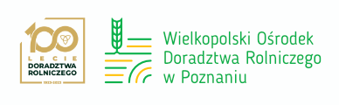
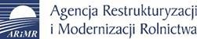

Kościan, dnia 16 marca 2023 r.

ZAPROSZENIE NA SZKOLENIA DLA ROLNIKÓW

Biuro Powiatowe ARiMR oraz Zespół Doradczy WODR w Kościanie przeprowadzi bezpłatne szkolenia dla rolników według poniższego harmonogramu, w zakresie: zasad przyznawania płatności bezpośrednich w kampanii 2023, w tym zasady warunkowości i płatności w ramach ekoschematów oraz obsługi platformy IRZ plus.

Harmonogram szkoleń
Termin | Miejsce | Godzina
24.03.2023 | TLENOWNIA Centrum Aktywizacji Społecznej, ul. Nowa 2, 64-020 Czempiń | 10:00
28.03.2023 | Świetlica wiejska w Gryżynie,  64-000 Kościan | 10:00
29.03.2023 | Centrum Kultury w Śmiglu,  ul. Kościuszki 20, 64-030 Śmigiel | 10:00
30.03.2023 | Świetlica wiejska w Łuszkowie,  64-010 Krzywiń | 10:00

Serdecznie zapraszamy!

